Лабораторная работа 09
Файловая система
OC, ПОИТ-3

- Внимание! Для работы с файловой системой использовать только OS API.

Задание 01.Windows
- С помощью Notepad (Notepad+) создайте на дисковом устройстве текстовый файл OS09_01.txt. Заполните его 10 строками из списка студентов вашей подгруппы. Буквы кириллические.
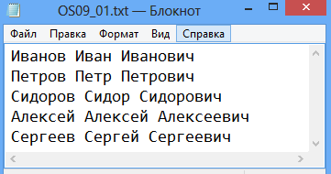
- Разработайте приложение OS09_01.
- Приложение OS09_01 вызывает функцию printFileInfo, имеющую следующий прототип.
- Функция printFileInfo выводит в стандартный поток вывода следующую информацию:
- имя файла;
- тип файла;
- размер файла;
- дата и время создания файла;
- дата и время последнего обновления.
BOOL printFileInfo(LPWSTR path)
{
HANDLE file = CreateFile(
path,
GENERIC_READ,
NULL,
NULL,
OPEN_ALWAYS,
FILE_ATTRIBUTE_NORMAL,
NULL);

SYSTEMTIME sysTime;
FILETIME localTime;
BY_HANDLE_FILE_INFORMATION fi;
BOOL fResult = GetFileInformationByHandle(file, &fi);
if (fResult)
{
cout << "File name:\t" << getFileName((wchar_t*)FILE_PATH);
wcout << "\nFile type:\t" << getFileType(file);
cout << "\nFile size:\t" << fi.nFileSizeLow << " bytes";
FileTimeToLocalFileTime(&fi.ftCreationTime, &localTime);
FileTimeToSystemTime(&localTime, &sysTime);
printf("\nCreate time:\t%02d.%02d.%04d %02dh %02dm %02ds", sysTime.wDay, sysTime.wMonth, sysTime.wYear, sysTime.wHour % 24, sysTime.wMinute, sysTime.wSecond);
FileTimeToLocalFileTime(&fi.ftLastWriteTime, &localTime);
FileTimeToSystemTime(&localTime, &sysTime);
printf("\nUpdate time:\t%02d.%02d.%04d %02dh %02dm %02ds", sysTime.wDay, sysTime.wMonth, sysTime.wYear, sysTime.wHour % 24, sysTime.wMinute, sysTime.wSecond);
}
CloseHandle(file);
return true;
}
- Приложение OS09_01 вызывает функцию printFileTxt, имеющую следующий прототип.
- Функция printFileTxt выводит в стандартный поток вывода содержимое файла.
- При вызове функции укажите в качестве параметра имя текстового файла, созданного в п.2.
- BOOL printFileTxt(LPCWSTR path)
- {
- HANDLE file = CreateFile(
- path,
- GENERIC_READ,
- 0,
- NULL,
- OPEN_EXISTING,
- FILE_ATTRIBUTE_NORMAL,
- NULL
- );

- if (file != INVALID_HANDLE_VALUE) {

- char buffer[1024];
- DWORD bytesRead;
- while (ReadFile(file, buffer, sizeof(buffer) - 1, &bytesRead, NULL) && bytesRead > 0) {
- buffer[bytesRead] = '\0';
- cout << buffer;
- }

- CloseHandle(file);
- return TRUE;
- }
- else {
- cerr << "[ERROR]: open file" << endl;
- return FALSE;
- }
- }

- Продемонстрируйте работоспособность приложения OS09_01.
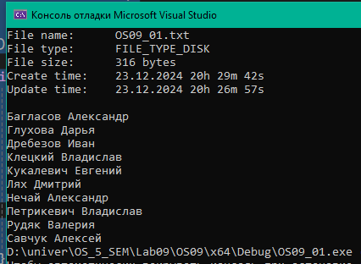
Задание 02.Windows
- Разработайте приложение OS09_02.
- Приложение OS09_02 вызывает функцию delRowFileTxt, имеющую следующий прототип.
BOOL delRowFileTxt(LPWSTR fileName, DWORD row)
{
char filepath[20];
filepath[19] = '\0';
wcstombs(filepath, fileName, 20);
cout << "\n Delete row: " << row << "\n";

try
{
HANDLE hf = CreateFile(fileName, GENERIC_READ, NULL, NULL, OPEN_ALWAYS, FILE_ATTRIBUTE_NORMAL, NULL);
if (hf == INVALID_HANDLE_VALUE)
{
CloseHandle(hf);
throw "[ERROR] Create or open file failed";
}

DWORD n = NULL;
char buf[1024];
BOOL b;

ZeroMemory(buf, sizeof(buf));
b = ReadFile(hf, &buf, sizeof(buf), &n, NULL);
if (!b)
{
CloseHandle(hf);
throw ("[ERROR] Read file unsuccessful");
}
cout << "\nBEFORE:\n";
cout << buf << endl;
CloseHandle(hf);

HANDLE hAppend = CreateFile(fileName, GENERIC_WRITE, NULL, NULL, OPEN_ALWAYS, FILE_ATTRIBUTE_NORMAL, NULL);
char editedBuf[1024];
ZeroMemory(editedBuf, sizeof(editedBuf));

int line = 1;
int j = 0;
bool rowFound = false;
for (int i = 0; i < n; i++)
{
if (line == row)
rowFound = true;
else
{
editedBuf[j] = buf[i];
j++;
}

if (buf[i] == '\n')
line++;
}
if (!rowFound)
{
CloseHandle(hAppend);
throw ("[ERROR] Can't find this row.\n");
}

b = WriteFile(hAppend, editedBuf, n, &n, NULL);
if (!b)
{
CloseHandle(hAppend);
throw ("[ERROR] Write file unsuccessful\n");
}
cout << "\nAFTER:\n";
cout << editedBuf << endl;
CloseHandle(hAppend);
cout << "\n==========================================\n";
return true;
}
catch (const char* em)
{
cout << em << " \n";
cout << "==========================================\n";
return false;
}
}
- Функция применяется к файлу OS09_01.txt (п.2) и вызывается последовательно 4 раза, с row = 1,3,8,10. Результат выполнения продемонстрируйте с помощью функции printFileTxt (п.6).
- Продемонстрируйте работоспособность приложения OS09_02.
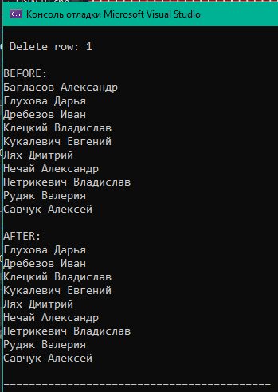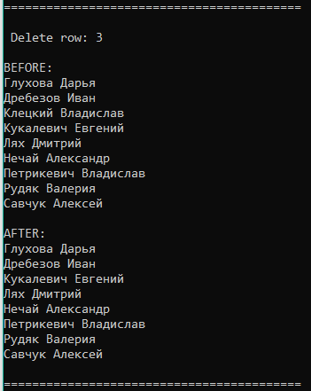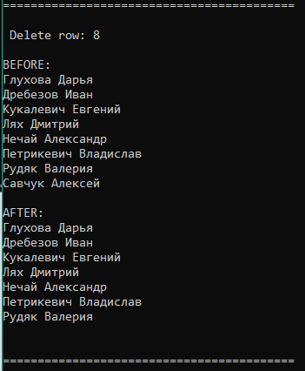
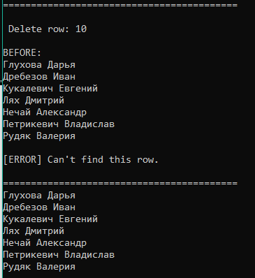
Задание 03.Windows
- Разработайте приложение OS09_03.
- Приложение OS09_03 вызывает функцию insRowFileTxt, имеющую следующий прототип.
BOOL insRowFileTxt(LPWSTR fileName, LPWSTR str, DWORD row) {
try {

HANDLE hFile = CreateFile(
fileName,
GENERIC_READ,
FILE_SHARE_READ,
NULL,
OPEN_EXISTING,
FILE_ATTRIBUTE_NORMAL,
NULL);

if (hFile == INVALID_HANDLE_VALUE) {
throw "Cannot open file for reading";
}

//BOM
unsigned char bom[3];
DWORD bytesRead;
ReadFile(hFile, bom, 3, &bytesRead, NULL);

bool isUtf8 = (bytesRead == 3 && bom[0] == 0xEF && bom[1] == 0xBB && bom[2] == 0xBF);
SetFilePointer(hFile, 0, NULL, FILE_BEGIN); // в начало

// чтение файла в буфер
DWORD fileSize = GetFileSize(hFile, NULL);
if (fileSize == INVALID_FILE_SIZE) {
CloseHandle(hFile);
throw "Cannot get file size";
}

char* buffer = new char[fileSize + 1];
if (!ReadFile(hFile, buffer, fileSize, &bytesRead, NULL)) {
CloseHandle(hFile);
delete[] buffer;
throw "Cannot read file";
}
buffer[bytesRead] = '\0';
CloseHandle(hFile);

// разбиваем на строки
vector<string> lines;
string currentLine;
for (DWORD i = 0; i < bytesRead; i++) {
if (buffer[i] == '\n') {
if (!currentLine.empty() && currentLine.back() == '\r') {
currentLine.pop_back();
}
lines.push_back(currentLine);
currentLine.clear();
}
else {
currentLine += buffer[i];
}
}
if (!currentLine.empty()) {
lines.push_back(currentLine);
}
delete[] buffer;

// LPWSTR str в UTF-8 или ANSI
string newLine;
int sizeNeeded;
if (isUtf8) {
sizeNeeded = WideCharToMultiByte(CP_UTF8, 0, str, -1, NULL, 0, NULL, NULL);
newLine.resize(sizeNeeded - 1);
WideCharToMultiByte(CP_UTF8, 0, str, -1, &newLine[0], sizeNeeded - 1, NULL, NULL);
}
else {
sizeNeeded = WideCharToMultiByte(CP_ACP, 0, str, -1, NULL, 0, NULL, NULL);
newLine.resize(sizeNeeded - 1);
WideCharToMultiByte(CP_ACP, 0, str, -1, &newLine[0], sizeNeeded - 1, NULL, NULL);
}

// вставляем
if (row == -1) {
lines.push_back(newLine);
}
else if (row == 0) {
lines.insert(lines.begin(), newLine);
}
else if (row >= lines.size()) {
lines.push_back(newLine);
}
else {
lines.insert(lines.begin() + row, newLine);
}

//запись
hFile = CreateFile(
fileName,
GENERIC_WRITE,
0,
NULL,
CREATE_ALWAYS,
FILE_ATTRIBUTE_NORMAL,
NULL);

if (hFile == INVALID_HANDLE_VALUE) {
throw "Cannot open file for writing";
}

DWORD bytesWritten;
if (isUtf8) {
const char* utf8BOM = "\xEF\xBB\xBF";
WriteFile(hFile, utf8BOM, 3, &bytesWritten, NULL);
}

for (const auto& line : lines) {
string lineWithNewline = line + "\r\n";
if (!WriteFile(hFile, lineWithNewline.c_str(), lineWithNewline.length(), &bytesWritten, NULL)) {
CloseHandle(hFile);
throw "Cannot write to file";
}
}

CloseHandle(hFile);
return TRUE;
}
catch (const char* err) {
cout << "Error: " << err << endl;
return FALSE;
}
}

- Функция применяется к файлу OS09_01.txt (п.2) и вызывается последовательно 4 раза, с row = 0,-1,5,7. Результат выполнения продемонстрируйте с помощью функции printFileTxt (п.6).
- Продемонстрируйте работоспособность приложения OS09_03.
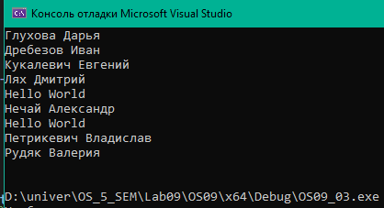

Задание 04.Windows
- Разработайте приложение OS09_04.
- Приложение OS09_04 вызывает функцию printWathRowFileTxt, имеющую следующий прототип.
void printWathRowFileTxt(LPWSTR fileName, DWORD mlsec) {
HANDLE hDir = CreateFile(
DIRECTORY_PATH,
FILE_LIST_DIRECTORY,
FILE_SHARE_READ | FILE_SHARE_WRITE | FILE_SHARE_DELETE,
NULL,
OPEN_EXISTING,
FILE_FLAG_BACKUP_SEMANTICS,
NULL
);

if (hDir == INVALID_HANDLE_VALUE) {
cerr << "Error opening directory handle." << endl;
return;
}

DWORD startTime = GetTickCount();
DWORD initialLineCount = getLineCount(fileName);
cout << "Initial line count: " << initialLineCount << endl;

char buffer[1024];
DWORD bytesReturned;

while (true) {
if (GetTickCount() - startTime >= mlsec) {
cout << "Timer expired." << endl;
break;
}

if (ReadDirectoryChangesW(
hDir,
&buffer,
sizeof(buffer),
FALSE,
FILE_NOTIFY_CHANGE_SIZE | FILE_NOTIFY_CHANGE_LAST_WRITE,
&bytesReturned,
NULL,
NULL
)) {
FILE_NOTIFY_INFORMATION* pNotify = (FILE_NOTIFY_INFORMATION*)buffer;

do {
if (pNotify->Action == FILE_ACTION_MODIFIED) {
DWORD newLineCount = getLineCount(fileName);
if (newLineCount != initialLineCount) {
cout << "Line count changed: " << newLineCount << endl;
initialLineCount = newLineCount;
}
}
pNotify = pNotify->NextEntryOffset ? (FILE_NOTIFY_INFORMATION*)((char*)pNotify + pNotify->NextEntryOffset) : NULL;
} while (pNotify);
}

Sleep(100);
}

CloseHandle(hDir);
}

- Функция применяется к файлу OS09_01.txt (п.2), следит (используйте функцию наблюдения за файлами в каталоге) за изменением количества строк в файле в течении mlsec и выводит информацию об изменениях в стандартный поток вывода.
- Продемонстрируйте работоспособность приложения OS09_04 совместно с приложениями OS09_03 и OS09_04.
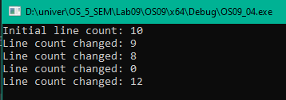
Задание 05.Linux
- Создайте текстовый файл OS09_05.txt, аналогичный файлу OS09_01.txt (п.2).
- Разработайте приложение OS09_05, подсчитывающее количество строк и выводящее это значение в стандартный поток.
- Продемонстрируйте работоспособность приложения OS09_05.
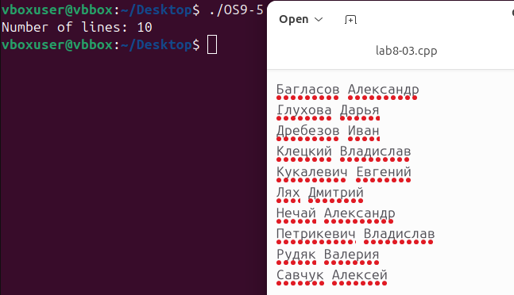
Задание 06.Linux
- Разработайте приложение OS09_06, принимающее 1 параметр, принимающее целочисленное числовое значение.
- Если числовое значение принимает нечетное значение, то приложение создает новый файл OS09_06_1.txt, содержащий только нечетные строки из файла OS09_05.txt.
- Если числовое значение принимает четное значение, то приложение создает новый файл OS09_06_2.txt, содержащий только четные строки из файла OS09_05.txt.
- Продемонстрируйте работоспособность приложения OS09_06.
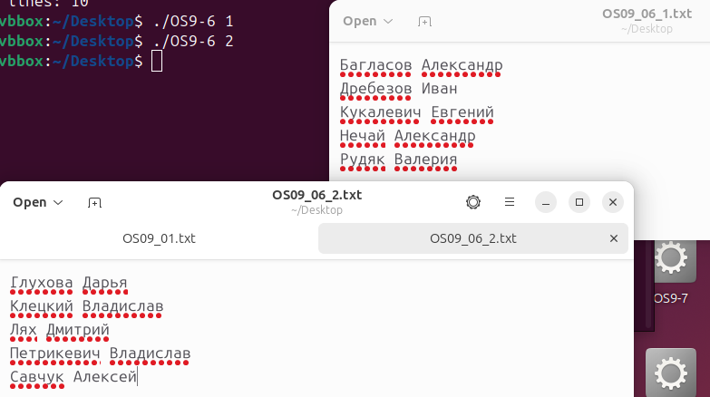
Задание 07.Linux
- Разработайте приложение OS09_07, демонстрирующее возможности функции lseek.
- Поясните назначение и принцип работы функции lseek.
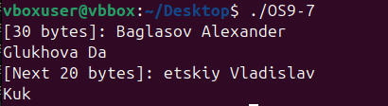
Задание 08. Ответьте на следующие вопросы
31. Что такое файл?
Файл — это логическая структура данных, используемая для хранения информации на носителе (диск, флешка и т.д.). Файлы могут содержать текст, изображения, аудио, видео или любые другие данные.
32. Перечислите основные характеристики (атрибуты) файла.
- Имя файла: уникальное название файла в пределах каталога.
- Размер файла: объем данных, хранящихся в файле.
- Тип файла: определяет формат или содержание файла (например, текст, изображение).
- Дата и время создания: время, когда файл был создан.
- Дата и время последнего изменения: время, когда файл был последний раз изменен.
- Атрибуты: свойства файла, такие как только для чтения, скрытый, системный и т.д.
33. Что такое файловая система?
Файловая система — это способ организации, хранения и управления файлами на носителе данных. Она определяет, как данные записываются, читаются и организуются на диске.
34. Перечислите основные функции файловой системы.
- Создание и удаление файлов и каталогов.
- Чтение и запись данных в файлы.
- Управление атрибутами файлов.
- Организация доступа к данным.
- Поддержка иерархической структуры каталогов.
35. Перечислите 3 названия файловой системы.
- NTFS (New Technology File System)
- FAT32 (File Allocation Table 32)
- ext4 (Fourth Extended Filesystem)
36. Какая файловая система установлена на вашем компьютере под Windows? под Linux?
- Windows: Обычно NTFS.
- Linux: Обычно ext4, но могут использоваться и другие (например, XFS, Btrfs).
37. Что такое каталог файловой системы? Перечислите наименования специальных каталогов.
Каталог — это структура, которая содержит ссылки на файлы и другие подкаталоги. Специальные каталоги:
- Корневой каталог: основной каталог файловой системы.
- Текущий каталог: каталог, в котором в данный момент находится программа.
- Домашний каталог: каталог, связанный с конкретным пользователем.
38. Поясните понятие «текущий каталог приложения».
Текущий каталог приложения — это каталог, в котором выполняется программа или приложение. Он является базой для относительных путей к файлам.
39. Что такое специальные имена файлов? Перечислите их, для чего они нужны.
Специальные имена файлов — это зарезервированные имена, которые имеют особое значение. Примеры:
- . (текущий каталог)
- .. (родительский каталог)
- CON, PRN, AUX, NUL в Windows (особые устройства).
Они нужны для упрощения навигации и доступа к системным ресурсам.
40. Для чего используются буферы ввода-вывода?
Буферы ввода-вывода используются для временного хранения данных, передаваемых между устройствами ввода-вывода и приложениями. Это позволяет оптимизировать производительность, уменьшая количество операций чтения и записи.
41. Поясните понятие «кэширование».
Кэширование — это процесс временного хранения данных для ускорения доступа к ним. Когда данные запрашиваются, система сначала проверяет кэш; если данные там находятся, они считываются быстрее, чем если бы их загружали из основного хранилища.
42. Поясните понятие «указатель позиции файла».
Указатель позиции файла — это смещение, которое указывает, где в файле происходит чтение или запись. Он определяет текущее положение в открытом файле.
43. Поясните понятие «маркер конца файла».
Маркер конца файла — это специальный индикатор, который указывает на конец содержимого файла. Он используется для обозначения места, где чтение или запись данных должны прекращаться.
44. Поясните понятие «блокировка файла».
Блокировка файла — это механизм, который предотвращает одновременный доступ к файлу несколькими процессами. Это необходимо для защиты данных от повреждений или неконсистентности.
45. Windows. Функция OS API для создания файла.
Функция CreateFile используется для создания нового файла или открытия существующего.
46. Windows. Функция OS API для открытия файла.
Функция CreateFile также используется для открытия файла с различными параметрами доступа.
47. Windows. Функция OS API для удаления файла.
Функция DeleteFile используется для удаления указанного файла из файловой системы.
48. Windows. Функция OS API для записи в файл.
Функция WriteFile используется для записи данных в открытый файл.
49. Windows. Функция OS API для чтения файла.
Функция ReadFile используется для чтения данных из открытого файла.
50. Windows. Назначение и отличие функций OS API: CopyFile, MoveFile, ReplaceFile.
- CopyFile: копирует файл из одного места в другое.
- MoveFile: перемещает файл, удаляя его из исходного местоположения.
- ReplaceFile: заменяет файл другим, с возможностью резервного копирования.
51. Windows. Перечислите функции OS API, которые изменяют текущее значение указателя позиции файла.
- SetFilePointer
- SetFilePointerEx
- ReadFile
- WriteFile
52. Windows. Перечислите функции OS API для блокировки и разблокировки файлов.
- LockFile
- UnlockFile
- LockFileEx
- UnlockFileEx
53. Windows. Поясните механизм «наблюдение за каталогом», перечислите набор функций OS API, позволяющий реализовать этот механизм.
Механизм «наблюдение за каталогом» позволяет отслеживать изменения в файловой системе (например, создание, изменение или удаление файлов). Функции для реализации:
- FindFirstChangeNotification
- FindNextChangeNotification
- FindCloseChangeNotification
54. Windows. Перечислите функции OS API для работы с каталогами, поясните их назначения.
- CreateDirectory: создает новый каталог.
- RemoveDirectory: удаляет пустой каталог.
- GetFileAttributes: получает атрибуты файла или каталога.
- SetFileAttributes: устанавливает атрибуты файла или каталога.
55. Linux. Что такое FHS?
FHS (Filesystem Hierarchy Standard) — это стандарт, описывающий структуру каталогов в операционных системах на базе Linux. Он определяет, какие каталоги должны существовать и что в них должно находиться.
56. Linux. Перечислите типы файловых систем.
- ext4
- XFS
- Btrfs
- JFS
- FAT32
- NTFS
57. Linux. Что такое inode?
inode — это структура данных в файловой системе, содержащая информацию о файле (например, его размер, права доступа, временные метки и расположение данных на диске). Каждый файл и каталог имеют уникальный inode.
58. Linux. Поясните назначение функций open, read, write, close, ioctl, stat, flush, lseek, lstat, fstat.
- open: открывает файл и возвращает дескриптор.
- read: считывает данные из файла.
- write: записывает данные в файл.
- close: закрывает открытый файл.
- ioctl: управляет устройствами через файловые дескрипторы.
- stat: получает информацию о файле (например, размер и атрибуты).
- flush: очищает буфер вывода, записывая данные в файл.
- lseek: изменяет текущее положение указателя в файле.
- lstat: получает информацию о файле, включая символические ссылки.
- fstat: получает информацию о файле по дескриптору.

